**LUA**

* ¿Qué tipo de ejecución (compilado, interpretado, etc) tiene el lenguaje?

Es interpretado

* ¿Para qué tipo de desarrollo se utiliza normalmente el lenguaje?

Está diseñado principalmente para incorporarse en aplicaciones

* ¿Con que ide o editor de texto puede utilizar el lenguaje? Nombre de una librería o framework famoso del mismo.

Tiene un IDE llamado Lua GUI IDE

* Investigar y realizar en la sintaxis del lenguaje dado, la siguiente operación matemática:
  + x = 4
  + y = 5
  + 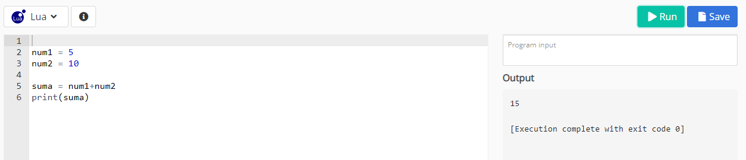z = x + y

OPCIONAL

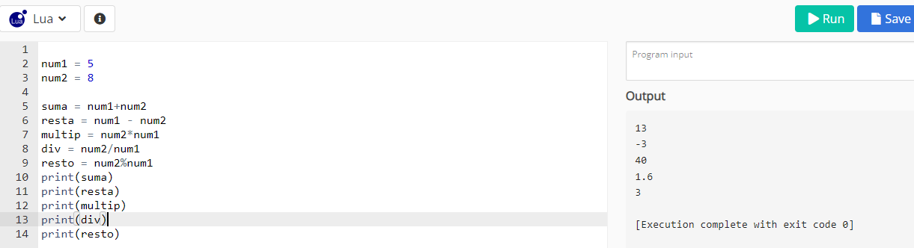

**LENGUAJE R**

* ¿Qué tipo de ejecución (compilado, interpretado, etc) tiene el lenguaje?

Es interpretado

* ¿Para qué tipo de desarrollo se utiliza normalmente el lenguaje?

Aprendizaje automático (machine learning), minería de datos, investigación biomédica, bioinformática y matemáticas financieras.

* ¿Con que ide o editor de texto puede utilizar el lenguaje? Nombre de una librería o framework famoso del mismo.

Tiene un IDE RStudio

Investigar y realizar en la sintaxis del lenguaje dado, la siguiente operación matemática:

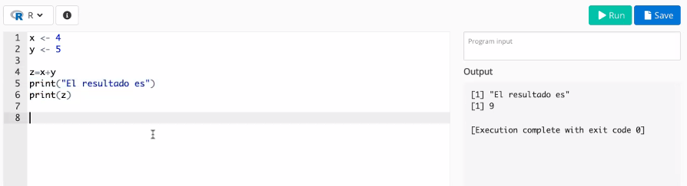

OPCIONAL

